Чӑваш Республикин  КАНАШ ХУЛА  АДМИНИСТРАЦИЙЕ  ЙЫШАНУ  ________ № _____  Канаш хули | 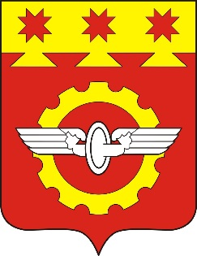 | АДМИНИСТРАЦИЯ  ГОРОДА КАНАШ Чувашской Республики  ПОСТАНОВЛЕНИЕ  __________ № _____  город Канаш

О внесении изменения в постановление администрации города Канаш Чувашской Республики от 09 октября 2020 года № 719

В соответствии с постановлением Кабинета Министров Чувашской Республики от 01 декабря 2003 г. N 290 "О предельных размерах наценок общественного питания на продукцию (товары), реализуемую на предприятиях общественного питания при общеобразовательных школах, профтехучилищах, средних специальных и высших учебных заведениях", Администрация города Канаш Чувашской Республики постановляет:

1. Внести в постановление администрации города Канаш Чувашской Республики от 09.10.2020 N 719 "Об установлении предельной стоимости питания обучающихся в общеобразовательных учреждениях города Канаш Чувашской Республики" (с изменениями от 25.01.2021 № 21, от 30.08.2023 № 834) следующее изменение:
1.1. Пункт 1 изложить в следующей редакции:
"1. Установить предельную стоимость питания обучающихся муниципальных общеобразовательных учреждений города Канаш Чувашской Республики, в следующем размере:
для обучающихся 1-4 классов:
- комплексный завтрак - 26 рублей 35 копеек;
- комплексный обед - 73 рубля 00 копеек;
для обучающихся 5-11 классов:
- комплексный завтрак - 30 рублей 00 копеек;
- комплексный обед - 78 рублей 00 копеек".
2. Настоящее постановление вступает в силу после официального опубликования и распространяется на правоотношения, возникшие со 02 сентября 2024 года.
3. Отделу информатизации администрации города Канаш Чувашской Республики обеспечить размещение настоящего постановления на официальном сайте администрации города Канаш Чувашской Республики.
4. Контроль за исполнением настоящего постановления возложить на заместителя главы по вопросам социальной политики - начальника отдела образования и молодежной политики администрации города Канаш Чувашской Республики Суркову Н.В.

Глава города В.Н. Михайлов

